2-4 课程条件

1、网络教学资源

网络教学资源丰富，我们建立了专门的课程浏览网站并利用自建教学课程网站，在网站中放入大量的教学电子资源，所有的教学资源可在网上浏览和下载，任何学生在任何时候、任何地方都能利用网络资源进行学习和操作练习，有利于课余时间的开放式教学。网络教学资源包括：教学大纲、授课教案、教学课件、授课计划、课堂录像、实验指导、作业习题、参考资料等。同时，以往的学生课程作品也会在课程网站上展示共享，学生可在网站上学习借鉴之前同学的学习成果。

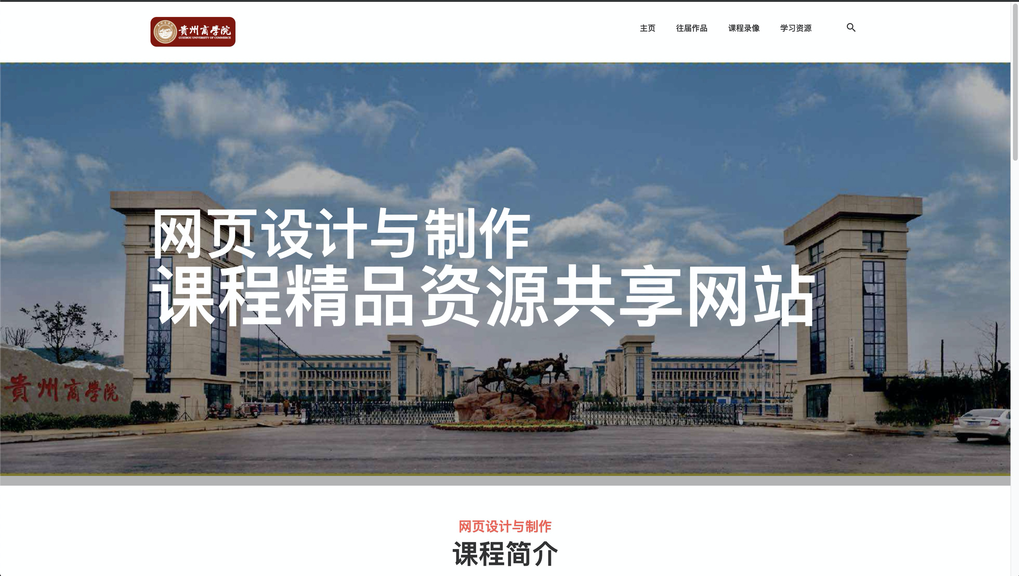

2、硬件环境

我校现有1200台计算机分布在26个实验实训室，所有实训室都配置了较好的机型，另外图书馆还配有专门的电子阅览室1间；校园网覆盖整个校园，包括教室、教师办公室、学生宿舍、行政办公室、图书馆等，完全能满足《网页设计与制作》课程实训的需求、网络课程的正常运行并能有效共享。

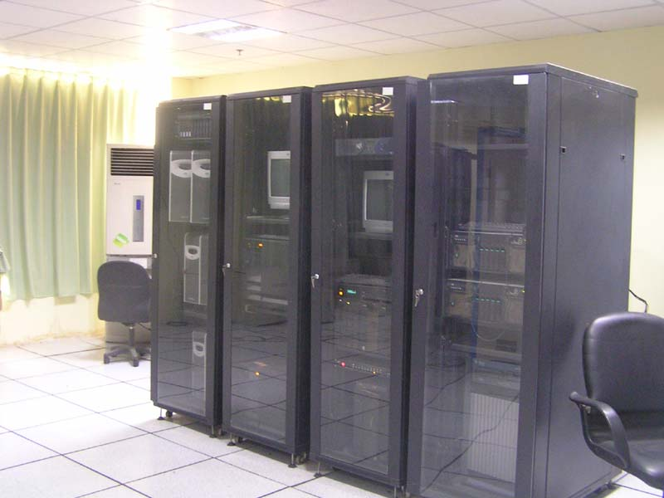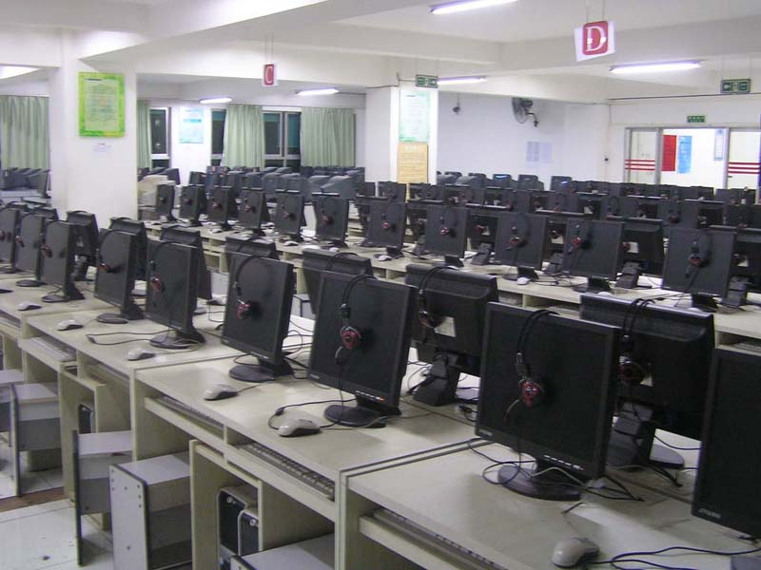

网络中心一角 电子阅览室

3、校内实训设备与实训环境

我校现有1200台计算机分布在26个实验实训室，所有实训室都配置了较好的机型，另外图书馆还配有专门的电子阅览室1间。专业实验实训室均能满足课程实践教学需要，设备、设施利用率在90%以上。

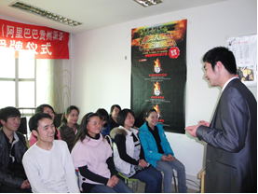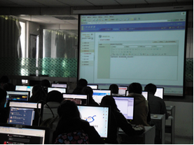

4、校外实习基地的建设与利用

我校现有校外实训基地50余个，校企合作运行良好，其中与《网页设计与制作》课程长期合作的校外实训基地如下表：

|  |  |  |  |  |
| --- | --- | --- | --- | --- |
| **序号** | **企业名称** | **合作时间** | **已接纳学生数** | **协议** |
| 1 | 贵州信息网（阿里巴巴贵州渠道） | 2006年起至今 | 300余人 | 有 |
| 2 | 贵州联科软件公司 | 2006年起至今 | 150余人 | 有 |
| 3 | 贵州中科盛世软件公司 | 2007年起至今 | 200余人 | 有 |
| 4 | 贵阳升腾网络技术有限公司 | 2007年起至今 | 100余人 | 有 |
| 5 | 贵州威门药业股份有限公司 | 2008年起至今 | 30余人 | 有 |

自签订协议以来公司为学生实习实训提供场所，整个基地实习条件较好，能满足我校学生实习实训。在实习基地学生既能看、学，同时能自己实际动手操作，锻炼学生的自主学习和独立工作能力。实训基地主要实现：①网站界面设计实训；②网站页面制作实训；③网络编辑实训；④网站推广实训；⑤网站动画实训的内容，满足对学生进行网页设计与制作实训的要求，使学生了解企业实际、体验企业文化、接受现代项目管理理念。同时基地组织指导教师开展专业讲座，使学生掌握最新的项目开发流程、前沿技术等。在基地实习教师队伍管理方面，基地结合实际情况，采取技术人员兼职担任指导教师的形式，指导学生的实际动手操作。

